Информация
КГУ «Бузулукская СШ»
о разъяснительной работе
по ежедневному сбору портфелей учащихся.
Согласно рекомендации РОО в школе проведена разъяснительная работа на классных часах школьников 17.10.2019г., на общешкольном родительском собрании 14.10.2019г., о необходимости сохранности веса портфелей учащихся в части ежедневного сбора.
Выпущены памятки – рекомендации родителям и ученикам по сбору портфелей.
В отношении отсутствия необходимого оборудования подана заявка в РОО.
В кабинетах начальных классов есть шкафы для хранения учебных принадлежностей и одежды.

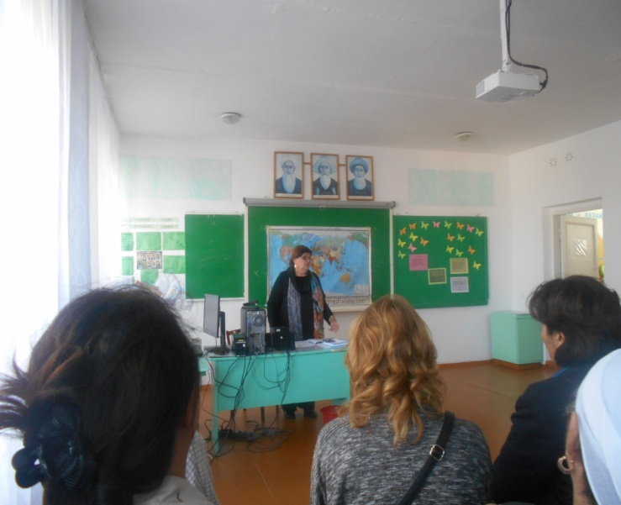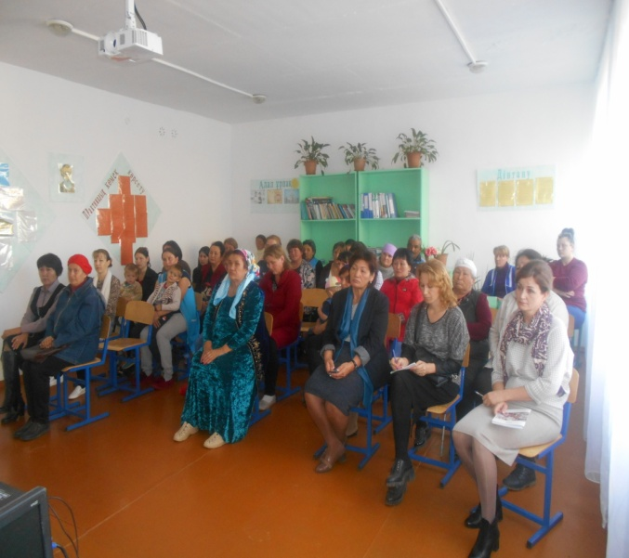

Зам.директора по ВР Ахметжанов Д.Д.

